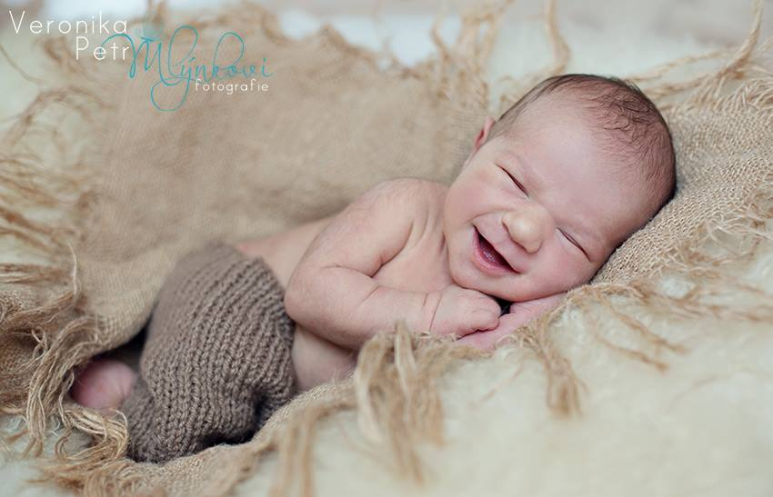
DUBŇÁČCI 2014
PŘEZDÍVKA MAMINKY | DANÝ TP | SKUTEČNÝ TP | MÍRY | POHLAVÍ | JMÉNO | PORODNICE
Jana MB | 27.3/1.4 | 12.3. 8.17 | 3030g/48 cm | chlapeček | Martínek | M. Boleslav
Mavara | 1.4 | 3.4. 9.54 | 4020g/52 cm | holčička
Aneta 1985 | 1.4 |  |  | chlapeček | Matýsek | Nymburk
Cherry 09 | 4.4/7.4 |  |  | chlapeček | Sebastiánek | PHA-Motol
Renulka | 4.4/10.4 |  |  | chlapeček | Adámek
Bessaya | 5.4 | 26.2. 18.30 | 2090g/44 cm | chlapeček | Honzík
Medoušek | 5.4 |  |  | holčička | Adélka | PHA-Podolí
Pampulka | 5.4 |  |  | chlapeček | Matyášek
Mysulunka | 7.4. |  |  | holčička | Sofie
Sabi | 9.4 | 3.4. 23.15 | 3250g/48 cm | holčička | Eliška | Brno
Al en ka | 9.4. |  |  | chlapeček |  | PHA-Motol
Janík | 9.4 |  |  | chlapeček | Edii | B-Milosrdní
Veronika | 9.4. | 21.3. 16.55 | 3470g/50 cm | chlapeček | Tobiášek | Olomouc
Shidlinka | 10.4 |  |  | chlapeček | Martínek | PHA-Thomay.
Íf | 10.4 |  |  | holčička | Dominička
TerkaADAMOV | 10.4. | 2.4. | 3280g/50 cm | holčička | Verunka | Brno
Lena | 10.4. |  |  |  | Štěpán / Alice | PHA–Podolí
Bluumy | 11.4 |  |  | chlapeček | Daneček | Pardubice
Markýsek | 11.4. |  |  | chlapeček | Borisek / Andrej | Krnov
Peťula | 12.4 |  |  | holčička | Terezka | PHA-Apolin.
Kača | 12.4 |  |  | chlapeček | Tomášek
Lucka82 | 12.4 |  |  | chlapeček | Davídek
Saška | 13.4 |  |  | holčička | Terezka | Ostr–Poruba
Lucka3009 | 13.9. |  |  | holčička | Natálka
Slavka | 14.4 |  |  |  | Štěpánka / Vojtíšek
Hanyela | 14.4. |  |  | holčička | Nikolka | Prostějov
Helča | 14.4. |  |  | chlapeček | Toníček | U. Hradiště
Eva | 15.4 |  |  | holčička | Veronika | Boskovice
Lena123 | 16.4 | 28.3. 15.11 | 3050g | holčička | Emilka | Vsetín
Michaela | 17.4. |  |  | holčička | Sofie | PHA - Motol
Katka | 18.4 |  |  | chlapeček | Šimonek | Jihlava
Terez | 18.4 |  |  | holčička | Barunka
Ewuli | 18.4 |  |  | chlapeček | Ondrášek | J. Hradec
Al | 19.4 |  |  | holčička | Magdalénka | Brno
Eliška | 19.4 |  |  | chlapeček | Daneček
Janča75 | 20.4. |  |  | chlapeček | Kubík | Ostr-Fifejd
Misix | 21.4 |  |  | chlapeček | Jakub | Čáslav
Zuzka | 24.4 |  |  | holčička | Nelinka | Ú.n.Orlicí
Vendy | 25.4 |  |  | chlapeček | Tomášek | Ostr-Fifejd
Hanini | 25.4 |  |  | holčička | Ella | Ostr-Fifejd
Jana | 26.4/30.4 |  |  | chlapeček | Tomášek / Dominiček | FN Olomouc
Klára | 27.4 |  |  | holčička | Izabelka
Peťulka | 27.4 |  |  | chlapeček |  | KNTB Zlín
Petra | 27.4 |  |  | holčička | Anežka
Denisa | 29.4 |  |  | chlapeček | Dominiček
Viktorie | 30.4. |  |  | holčička | Sofinka | PHA-Podolí

